1.a pielikums
konkursa „Maksas televīzijas pakalpojuma
nodrošināšana zemes apraidē” nolikumam

1. pielikums
Līgumam Nr.__________
par maksas televīzijas programmu izplatīšanu ar zemes ciparu televīzijas raidošajiem tīkliem, kas noslēgts
starp valsts akciju sabiedrību „Latvijas Valsts radio un televīzijas centrs” un __________

TEHNISKĀ SPECIFIKĀCIJA

Zemes ciparu televīzijas maksas programmu izplatīšanas tīklu
apraksts un specifikācija

- Maksas televīzijas programmu izplatīšanu visā valsts teritorijā nodrošina valsts akciju sabiedrība „Latvijas Valsts radio un televīzijas centrs” (turpmāk - LVRTC), izmantojot 5 (piecus) zemes ciparu televīzijas raidošos tīklus.
- Katram izplatīšanas tīklam norādīti izmantotā DVB-T sistēmas varianta parametri – modulācija, kodēšanas koeficients, aizsargintervāls un datu plūsmas pārraides ātrums (Mbit/s), atbilstoši standartam ETSI EN 300744.
- Katrā tīklā (2.-5.) ietilpst 10 raidošās stacijas, bet 6.tīklā – viena raidošā stacija. Tās apkopotas katram tīklam atsevišķā tabulā, norādot:
- katras raidošās stacijas nosaukumu,
- raidīšanai izmantojamo frekvenču joslu – UHF,
- raidītāja atļauto izejas jaudu (kW) katrā stacijā,
- tīkla aptverto teritoriju (% no kopējās Latvijas teritorijas),
- iedzīvotāju skaitu aptvertajā teritorijā (% no kopējā pastāvīgo iedzīvotāju skaita Latvijā).
- Katra tīkla aptvertā teritorija ir noteikta stacionārās uztveršanas režīmam (ārējā uztverošā antena), veicot tās aprēķinu ar firmas „LS telcom” apraides tīklu plānošanas programmatūru CHIRplus_BC, kā arī veicot radiosignāla elektromagnētiskā lauka intensitātes mērījumus dabā saskaņā ar CEPT rekomendāciju CEPT/ERC/REC 74-02 E. Vēlamā radiosignāla lauka intensitātes mediānas vērtība atbilstošajam TV kanālam noteikta saskaņā ar Reģionālā plāna, Ženēva, 2006 materiāliem un ITU rekomendāciju Rec. ITU-R BT.1368-13.
- Norādītais raksturojums katram tīklam atbilst stāvoklim 2022. gada 30. jūnijā.
- No 2022. gada 1. janvāra līdz 2022. gada 30. jūnijam noteikts pārejas periods televīzijas apraides sistēmu raidošo tīklu pārkārtošanai 694–790 MHz radiofrekvenču spektra joslas pilnīgai atbrīvošanai 2022. gada 30. jūnijā. Maksas televīzijas programmu izplatīšanas pakalpojuma nepārtrauktības nodrošināšanai pēc 2021. gada 31. decembra, LVRTC līdz 2022. gada 30. jūnijam veic raidošo tīklu pārkārtošanu uz šajā specifikācijā norādīto. Tīklos izmantotie TV kanāli var tik mainīti ar citiem, atbilstoši VAS ES norādēm un izsniegtajām apraides raidītāja lietošanas atļaujām, par to iepriekš informējot. Šāda kanālu nomaiņa, kas neparedz pasliktināt aptveršanu un notiks no LVRTC neatkarīgu apstākļu dēļ, līguma kontekstā nevar būt par iemeslu domstarpībām starp līgumslēdzēju pusēm.
- Katrā tīklā nodrošinātais datu pārraides ātrums atļauj pārraidīt līdz 10 standartizšķirtspējas (SD – standard definition) televīzijas programmas ar stereo skaņas pavadījumu, izmantojot MPEG-4AVC video kompresijas standartu (ISO/IEC 14496-10). Vienā tīklā pārraidāmo televīzijas programmu maksimālais skaits ir atkarīgs no katrai programmai atvēlētā datu pārraides ātruma, ko pamatā nosaka tās video signāla saturs, skaņas pavadījuma kanālu skaits, cita papildus pārraidāmā informācija (elektroniskais programmas ceļvedis EPG, PSI/SI). Šo skaitu izvēlas televīzijas maksas pakalpojuma sniedzējs, saskaņojot ar LVRTC.

DVB-T 2. tīkls
modulācija 64QAM, CR 3/4, G 1/4, datu plūsmas ātrums 22.39 Mbit/s

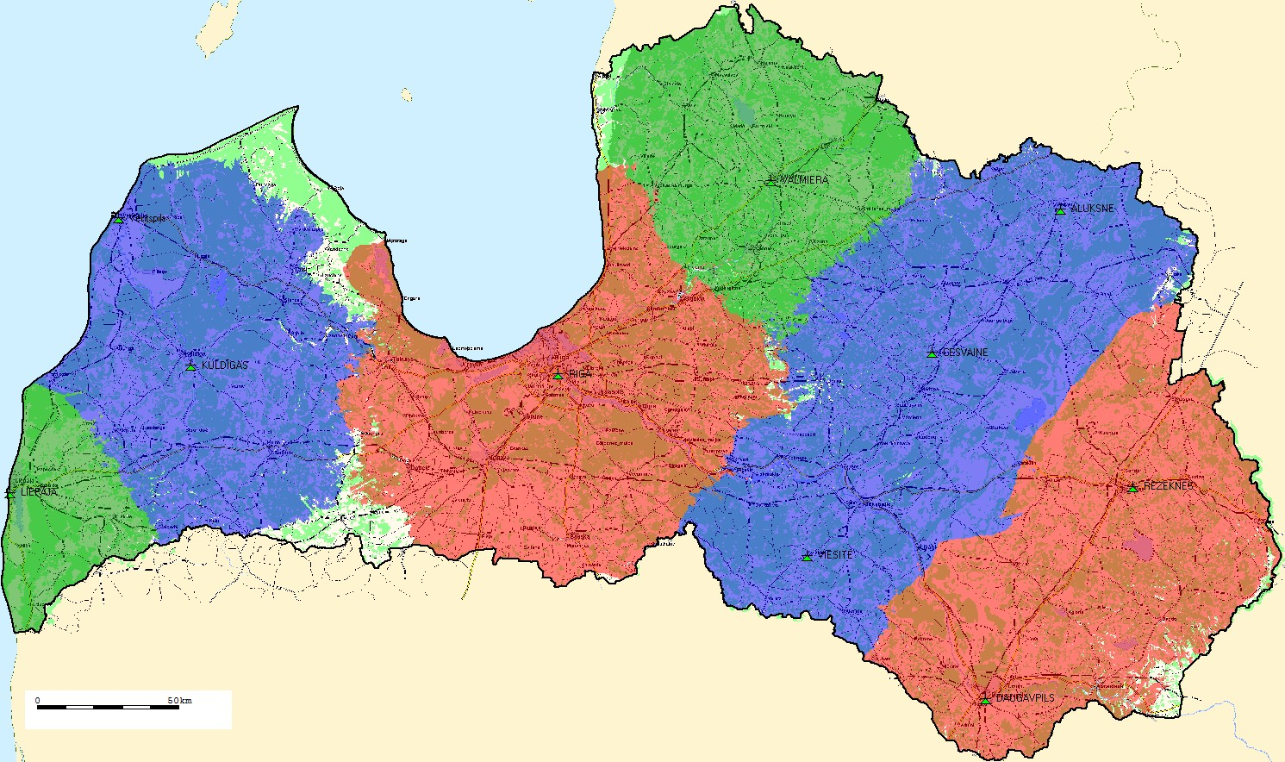

Raidošā stacija | Frekvenču josla | Raid.jauda, kW
Liepājas RTS | UHF | 2
ID1 | UHF
Kuldīgas RTS | UHF | 5
Ventspils NRTS | UHF | 0.1
ID2 | UHF
Rīgas RTS | UHF | 5
ID3 | UHF
Valmieras RTS | UHF | 5
ID4 | UHF
Cesvaines RTS | UHF | 5
Alūksnes NRTS | UHF | 0.5
ID5 | UHF
Rēzeknes RTS | UHF | 5
ID6 | UHF
Daugavpils RTS | UHF | 5
ID7 | UHF
Viesītes NRTS | UHF | 1
ID8 | UHF
Aptveršanas teritorija kopā, % | 94.71
Iedzīvotāji tajā, % | 97.96

DVB-T 3. tīkls
modulācija 64QAM, CR 3/4, G 1/4, datu plūsmas ātrums 22.39 Mbit/s

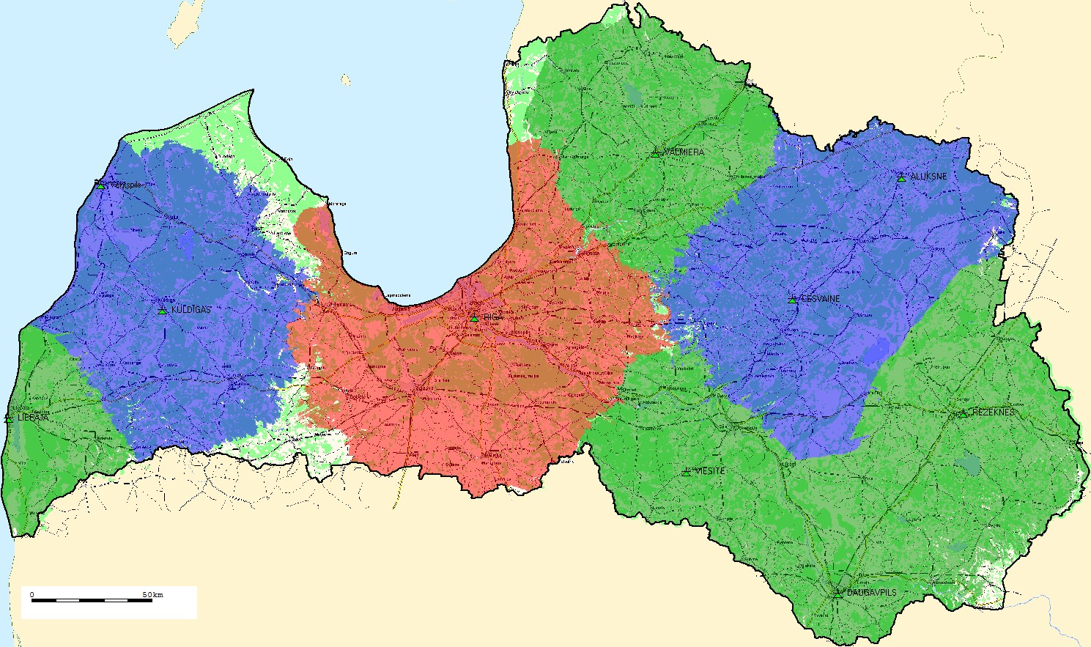

Raidošā stacija | Frekvenču josla | Raid.jauda, kW
Liepājas RTS | UHF | 2
ID1 | UHF
Kuldīgas RTS | UHF | 5
Ventspils NRTS | UHF | 0.1
ID2 | UHF
Rīgas RTS | UHF | 5
ID3 | UHF
Valmieras RTS | UHF | 3.2
ID4 | UHF
Cesvaines RTS | UHF | 5
Alūksnes NRTS | UHF | 0.5
ID5 | UHF
Rēzeknes RTS | UHF | 5
ID6 | UHF
Daugavpils RTS | UHF | 5
ID7 | UHF
Viesītes NRTS | UHF | 1
ID8 | UHF
Aptveršanas teritorija kopā, % | 93.45
Iedzīvotāji tajā, % | 97.63

DVB-T 4. tīkls
modulācija 64QAM, CR 3/4, G 1/4, datu plūsmas ātrums 22.39 Mbit/s

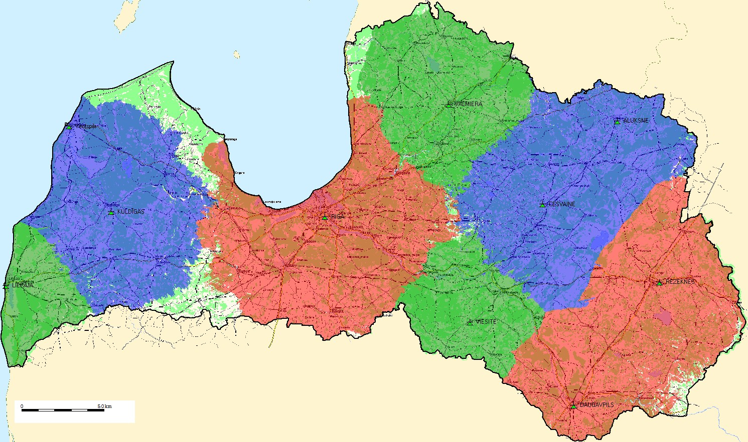

Raidošā stacija | Frekvenču josla | Raid.jauda, kW
Liepājas RTS | UHF | 2
ID1 | UHF
Kuldīgas RTS | UHF | 5
Ventspils NRTS | UHF | 0.1
ID2 | UHF
Rīgas RTS | UHF | 5
ID3 | UHF
Valmieras RTS | UHF | 4
ID4 | UHF
Cesvaines RTS | UHF | 5
Alūksnes NRTS | UHF | 0.5
ID5 | UHF
Rēzeknes RTS | UHF | 5
ID6 | UHF
Daugavpils RTS | UHF | 5
ID7 | UHF
Viesītes NRTS | UHF | 1
ID8 | UHF
Aptveršanas teritorija kopā, % | 93.18
Iedzīvotāji tajā, % | 97.58

DVB-T 5. tīkls
modulācija 64QAM, CR 3/4, G 1/4, datu plūsmas ātrums 22.39 Mbit/s

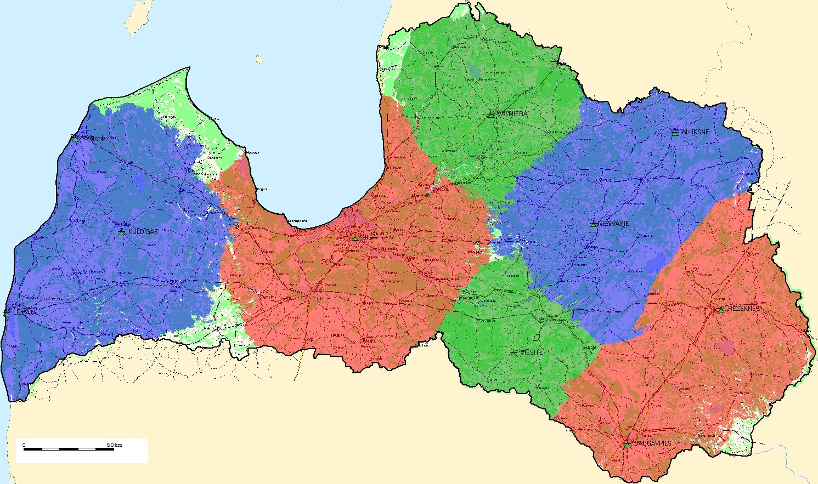

Raidošā stacija | Frekvenču josla | Raid.jauda, kW
Liepājas RTS | UHF | 2
ID1 | UHF
Kuldīgas RTS | UHF | 5
Ventspils NRTS | UHF | 0.1
ID2 | UHF
Rīgas RTS | UHF | 5
ID3 | UHF
Valmieras RTS | UHF | 3.2
ID4 | UHF
Cesvaines RTS | UHF | 5
Alūksnes NRTS | UHF | 0.5
ID5 | UHF
Rēzeknes RTS | UHF | 5
ID6 | UHF
Daugavpils RTS | UHF | 3.2
ID7 | UHF
Viesītes NRTS | UHF | 1
ID8 | UHF
Aptveršanas teritorija kopā, % | 93.84
Iedzīvotāji tajā, % | 97.82

DVB-T 6. tīkls
modulācija 64QAM, CR 3/4, G 1/4, datu plūsmas ātrums 22.39 Mbit/s

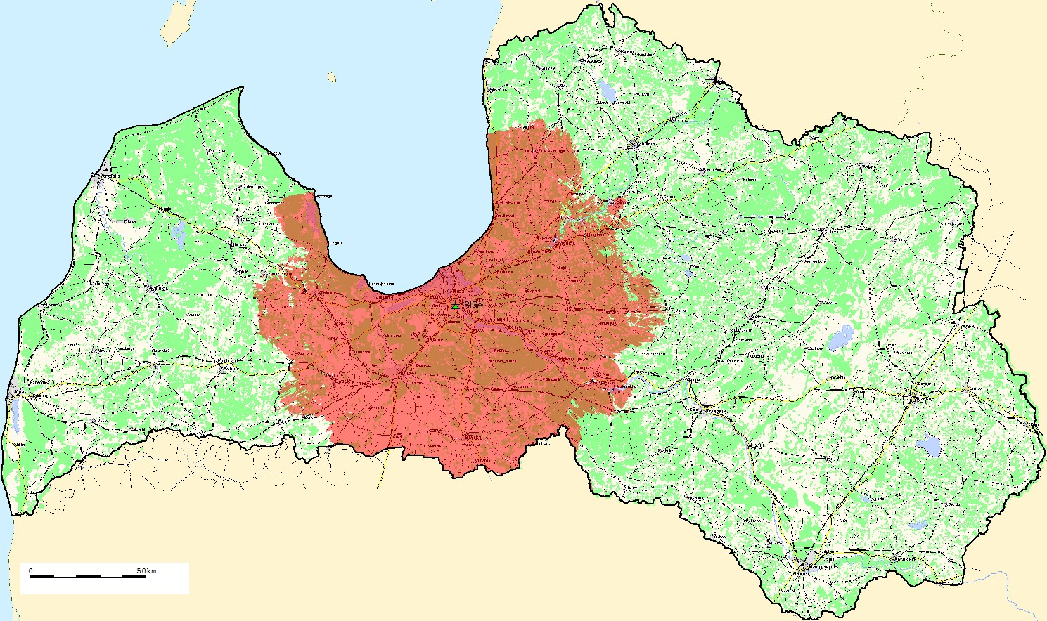

Raidošā stacija | Frekvenču josla | Raid.jauda, kW
Liepājas RTS | UHF
ID1 | UHF
Kuldīgas RTS | UHF
Ventspils NRTS | UHF
ID2 | UHF
Rīgas RTS | UHF | 5
ID3 | UHF
Valmieras RTS | UHF
ID4 | UHF
Cesvaines RTS | UHF
Alūksnes NRTS | UHF
ID5 | UHF
Rēzeknes RTS | UHF
ID6 | UHF
Daugavpils RTS | UHF
ID7 | UHF
Viesītes NRTS | UHF
ID8 | UHF
Aptveršanas teritorija kopā, % | 22.76
Iedzīvotāji tajā, % | 59.59
* Reģionālā plānā, Ženēva 2006 paredzēto jaudu 5kW varēs izmantot no 2015.gada 17.jūnija, beidzoties pārejas periodam.

Tehniskās prasības un pienākumi Pretendentam

- Pretendents nodrošina:
  - pārraidāmo televīzijas programmu kodēšanu, izmantojot MPEG-4AVC video kompresijas standartu (ISO/IEC 14496-10);
  - nepieciešamo programmu signālu (multipleksēšanu) blīvēšanu MPEG transporta datplūsmā (MPEG TS) atbilstoši standartam ISO/IEC 13818-1;
  - pavadošās dienesta informācijas (SI - service information) iekļaušanu MPEG TS, tai skaitā, iekļaujot identifikatorus, atbilstoši standartam ETSI EN 300468, vadlīnijām ETSI TR 101211 un par šiem identifikatoriem atbildīgās institūcijas Latvijā VAS ES norādījumiem;
  - nosacītās piekļuves sistēmu CA;
  - klientu uzskaites un norēķinu sistēmu.
  - katrā izplatīšanas tīklā pārraidāmā televīzijas programmu kopuma signāla - programmbloka, kas atbilst ISO/IEC 13818-1, ETSI EN300468, ETSI EN300707 standartiem, nogādi līdz VAS LVRTC izplatīšanas tīklu pieslēguma punktam, kas atrodas Rīgas radio un televīzijas stacijā (Rīgas RTS), Rīgā, Zaķusalas krastmalā 1. Pieslēguma punkta saskarne – DVB ASI.

